Шановні батьки!
Новорічні свята уже скоро, тож залучайтеся до чарівної атмосфери, і ми запрошуємо до ТОП- 10 книг, які пропонуємо прочитати напередодні Новорічних і Різдвяних свят.
Проведіть Різдво, зблизившись зі своєю малечею! Найкращий спосіб – прочитати разом цікаву добру різдвяну казку. З вашою допомогою різдвяна історія розкриє сутність цього світлого свята і допоможе зрозуміти важливі речі, вселить віру в диво. А після прочитання – намалюйте разом пережиті приємні емоції. І ваше свято буде незабутнім ;)

Свен Нурдквіст "Різдвяна каша"

Гноми добре співіснують з людьми, допомагають по господарству тощо. Від людей їм потрібно лише, щоб ті на Різдво годували їх особливою різдвяною кашею. Але цього разу сталося так, що люди забули про гномів. Тато-гном страшенно розлютиться, коли довідається, що частування цього року не буде… Як же скуштувати каші й залишитися непоміченими жителями будинку? ;
О’Генрі "Дари волхвів"

Це – одна з тих історій, в якій ідеться про важливість самопожертви в ім’я любові. Про подарунок, цінність якого не залежить від його вартості. Молода сімейна пара виживає на 8 доларів на тиждень, а незабаром – Різдво… Дел у відчаї, бо не може купити подарунок коханому чоловіку. За тривалий час вона змогла зекономити лишень 1 долар 87 центів. Але вона придумала вихід: обрізати та продати своє розкішне волосся. Натомість купити у подарунок чоловікові ланцюжок для фамільного золотого годинника. Увечері чоловік, побачивши дружину, засмутився. Адже він продав фамільного годинника, щоб купити коханій найкращі гребені, про які та мріяла так давно, але не могла собі дозволити… Схоже, Різдво не задалося: вони обоє плакали. Але не від смутку, а від взаємного великого кохання… Коли діти запитають у вас: хто такі волхви і чому О’Генрі так назвав свою історію – будьте готові пояснити їм :)

Марія Шкуріна "Зірочка в подарунок для мами"
У маленької Ганнусі вже тривалий час хворіє мама, і лікар лише розводить руками. А завтра вже Різдво. Минулого року вони так гарно відпочивали всією родиною, а зараз мама не може підвестися. Ганнуся пригадала, що на Різдво справджуються всі бажання, тож дівчинка просить у зірки вилікувати маму. Та чи почує дитячу молитву далека зоря?..

Джанні Родарі "Планета новорічних ялинок"
Маленькому Маркусу виповнилося 9. Він мріяв про космічний корабель у подарунок від діда, але той подарував йому іграшкового коника. Він же не малюк, щоб гратися такими іграшками! Але все-таки, він вирішив випробувати коника. А той виявився…космічним кораблем. Маркус потрапив на далеку планету, де скрізь росли новорічні ялинки, мешканці жили за особливим новорічним календарем, тротуари самі рухалися, в кафе їли смачні цеглини й дріт, а діти розважалися в палаці "Бий-ламай"… Пустощі – це чудово, але ж…як повернутися назад…
Лідія Підвисоцька "Казка різдвяного Ангела"
Вулицями засніженого міста літав різдвяний Ангел. Він був такий м’який і ніжний, весь зітканий з радості та любові. Ангел ніс у своїй торбинці цікаві різдвяні казки для слухняних, чемних дітей... Ангел зазирнув до однієї з кімнат і побачив маленького хлопчика, важко хворого, а над ним схилилася трошки старша дівчинка. Ангел зрозумів, що діти – сирітки, їм важко і страшно без батьків. Але ж він – Ангел і повинен допомагати хорошим дітям та оберігати їх…

Ганс Крістіан Андерсен "Дівчинка з сірниками"

Невже це можливо, щоб напередодні нового року дитина бродила містом, намагаючись продати хоча б один сірник? Маленька дівчинка намагалася зігріти закоцюблі пальчики, і у вікнах будинків бачила щасливі обличчя, які раділи святу й життю… Для читачів вона так і залишиться дівчинкою з сірниками, яка не змогла пробитися через зашкарублість сердець дорослих і полетіла на небо. Казка, яку неможливо читати без сліз…
Чарлз Діккенс "Різдвяна пісня в прозі"

Це історія, яку знає і любить не одне покоління. Прочитайте її разом з малечею! Скнара Ебенезер Скрудж не знає нічого важливішого, крім грошей. Його серце глухе до любові, співчуття, до страждань інших людей. Але його життя різко змінив Святвечір... Так, дуже важливо вловити той момент, який не дасть "маленькому скруджеві" всередині нас повністю заволодіти нашими серцями – і впустити в своє життя любов та добро.

С’юзен Войцеховські "Різдвяне диво містера Тумі"

Містер Тумі – різьбяр по дереву. Колись він посміхався й був щасливим. Але втратив дружину та сина – і спохмурнів. Якось напередодні Різдва до нього в двері постукала вдова з малим сином і попросила зробити різдвяні фігурки, бо свої вони загубили під час переїзду. Здавалося б, що тут такого – звичайнісіньке замовлення. Але поступово під час цієї роботи Тумі почав змінюватися…

Сакаріас Топеліус "Зимова казка"

Діти лісоруба Сильвестр і Сильвія звільнили з пастки зайця і куріпку, а ті виявилися тваринами непростими. Вони відвели дітей до двох старих чарівних ялин. Після того як Сильвестр і Сильвія не дали батькові зрубати ці чарівні ялини, дерева виконали по одному бажанню: хлопчик захотів, щоб усюди за ним слідувало Сонце, а дівчинка – щоб завжди її супроводжувала весна… Ця казка обов’язково приємно вразить дітлахів і дорослих.

Кетрін Холаберт "Ангеліна зустрічає Різдво"
Маленька мишка Ангеліна нетерпляче чекає Різдва. Вона вже розпланувала своє свято, аж раптом угледіла у вікні самотнього сумного містера Белла, якому не було з ким зустрічати Різдво. Мишка вирішує допомогти Беллові й не підозрює, що завдяки своїй доброті зустріне справжнього Санта Клауса.

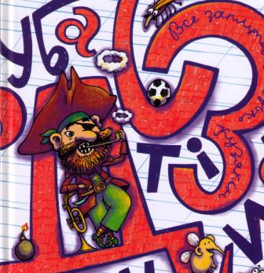
Маленький розумник
Кузякін К. Зубасті задачки / К. Кузякін ; іл. К. Кузякін. — Харків : Юнісофт, 2020. — 63 с. : іл.
Це незвичайна книжка – книжка-пригода, книжка-гра, книжка, над якою доведеться добряче поламати голову й водночас нареготатися донесхочу. Написав та намалював її справжнісінький письменник-«пірат», який уміє не лише «грабувати кораблі», а й жартувати та придумувати неординарні загадки із заковиками. Аби дати правильну відповідь, треба добре поміркувати. Ти можеш думати сам, з батьками або друзями, бо з ними, звісно ж, веселіше.
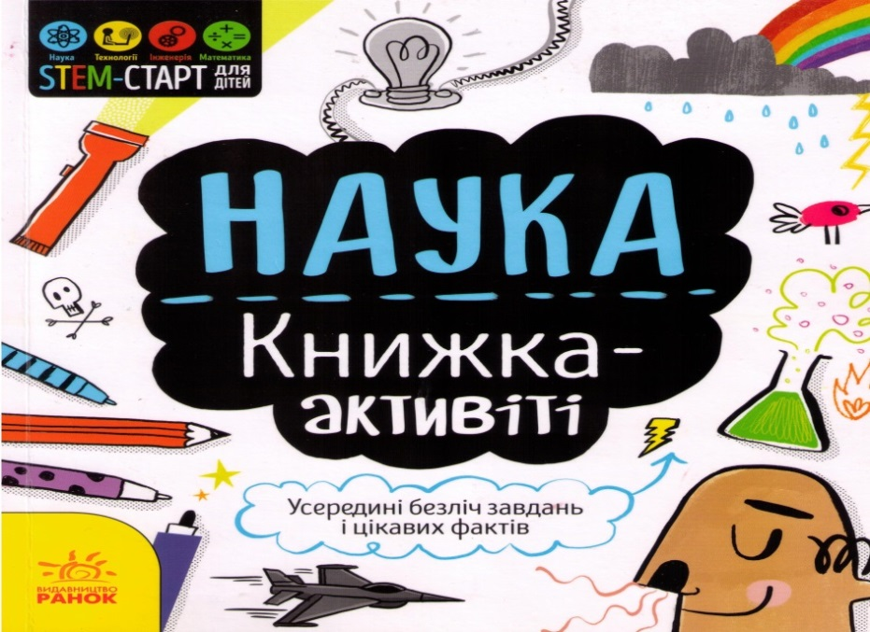

Гатчінсон С. Наука : книжка-активіті : усередині безліч завдань і цікавих фактів / текст С. Гатчінсон ; дизайн та іл. В. Баркер ; пер. з англ. О. С. Любченко. — Харків : Ранок, 2020. — 32 с. : іл. — (Серія «Stem-старт для дітей»).
Яка рідина прозора, а яка має яскраво виражений колір? Які матеріали можна легко скрутити, а які майже неможливо? Як змінюється стан води при зміні температури? Як можна виробити енергію без небезпечних викидів у повітря? Як ядерні реактори виробляють енергію? Що таке електричні шторми, та від чого залежить амплітуда звукової хвилі? Відповіді на ці запитання, а також цікаві завдання до них, ти зможеш знайти у цій книжці.
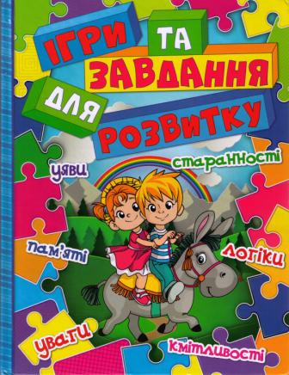

Ігри та завдання для розвитку / уклад. Карпенко Ю.М. — Київ : Вид-во Глорія, 2020. — 112 с. : іл.
Вважаєш, ти уважний і настільки розумний, що зможеш розгадати будь-яке логічне завдання. Тоді це видання саме для тебе. Воно складається з ігрових завдань, які розвивають логічне мислення, уявлення, уважності, кмітливість і спостережливість. Спробуй розгадай! Тобі точно сподобається!
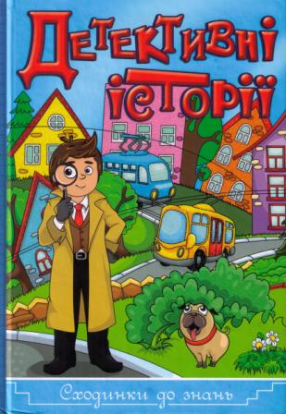

Детективні історії. Сходинки до знань / уклад. Карпенко Ю. М. — Київ : Глорія, 2020. — 61 с. : іл.
До цієї книжки ввішли оповідання-загадки, головний герой яких звичайний хлопчик, твій одноліток – Андрійко. Ти зможеш поміркувати, чому Андрій здогадався, що його товариш Олег копирсався без дозволу в його речах, а сміття, яке кинули посеред дороги, належить жінці з автівки. А ще ти зможеш вирахувати, хто із робітників рисового поля є злочинцем у бігах тощо.
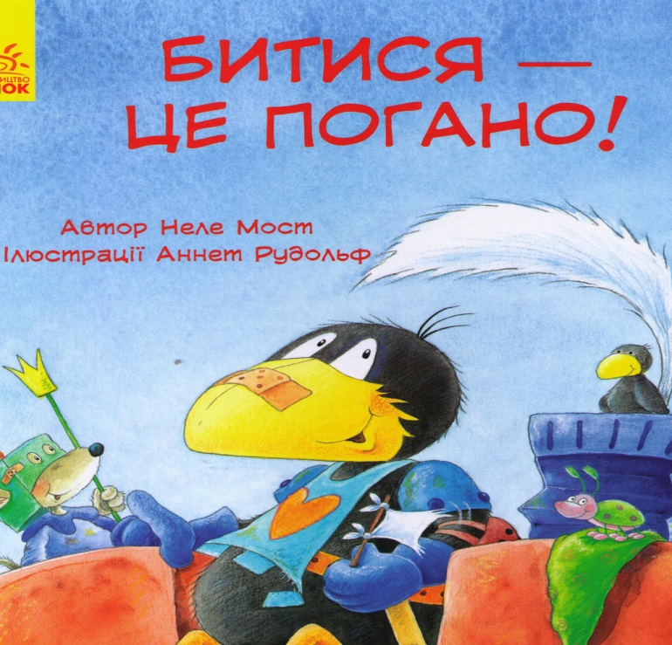

Мост Н. Битися – це погано! : пер.з нім. / Н. Мост ; іл. А. Рудольф. – Харків : Ранок, 2017. – [25] с. : іл. – (Серія «Пригоди Шкарпетника»).
Головні герої книжки - ґавеня Шкарпетик і малюк борсук знайшли замок. Вони хотіли в ньому погратися, але тут прийшло вовченятко, яке також хотіло погратися в замку. Між ними сталася сутичка. Чи можна конфлікти вирішувати бійкою? Як діяти героям в даному випадку? Відповідь на це питання ти знайдеш на сторінках цієї книжки.

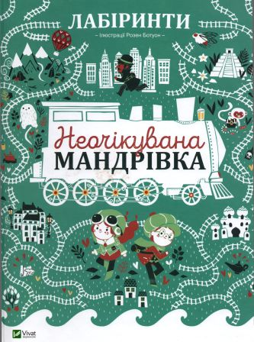

Дюфур П. Лабіринти. Неочікувана мандрівка / П. Дюфур ; пер. з фран. Сементова Т. М. ; іл. Р. Ботуон. — Харків : Віват, 2018. — [14] с. : іл. — (Серія «Знайди й покажи»).
У головних героїв книжечки братика та сестрички П’єра і Лії вночі викрали їх пухнастого улюбленця кішечку Пустунку. Допомогти дітям знайти Пустунку зможеш лише ти, виконуючи різні завдання та зібравши до купи мапу, яку лишили викрадачі. Йдучи слідами кішки, ти потрапиш до озера, де губляться діти, блукатимеш вуличками Марселя, кермуватимеш кораблем тощо.
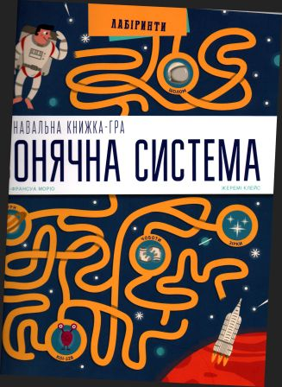

Моріо П.-Ф. Сонячна система : пізнавальна кн.-гра / П.-Ф. Моріо ; пер. з фран. Є. Кучми ; іл. Ж. Клейс. — Київ : Артбук, 2018. — 33 с. : іл. — (Серія «Книжка-гра»).
Прочитавши цю книжку, ти пройдеш 18 лабіринтів. Дізнаєшся, як супутники впливають на наше повсякденне життя. Крокуватимеш шляхами людей, які першими побували на Місяці. Познайомишся з тваринами, які прокладали шлях для перших космонавтів. Дізнаєшся, що таке пояс астероїдів тощо.

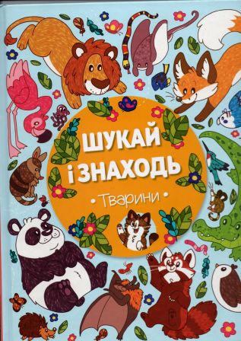
Шукай і знаходь. Тварини / іл. О. Коена ; пер. Я. О. Головченко. — Харків : Vivat, 2018. — [25] с. : іл. — (Серія «Знайди і покажи»).
У цій незвичайні книжечці ти розшукуватимеш тварин серед великих рівнин, снігів, у джунглях, пустелі, морях і океанах тощо.

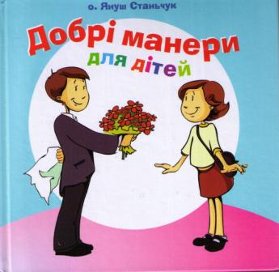
Станьчук о. Януш. Добрі манери для дітей / пер. З. Лісевич. – Львів : Свічадо, 2017. – 104 с. : іл.
Це не просто книжечка, а порадник вихованій дитині у будь якій ситуації. Ти дізнаєшся як правильно вести розмову, не промовляючи зайвих звуків. Що потрібно робити, якщо раптом ти почав позіхати серед людей? Що робити, якщо ти знаєш, що допустився помилки? Для чого справжньому чоловікові потрібна чиста хусточка в кишені? В якому одязі не слід приходити до храму тощо. Ці корисні поради написано зрозумілою для тебе мовою, прикрашені добродушним гумором та дотепними ілюстраціями. Вони пояснять тобі чому в сучасному суспільстві так важливо бути ввічливим та чемним.
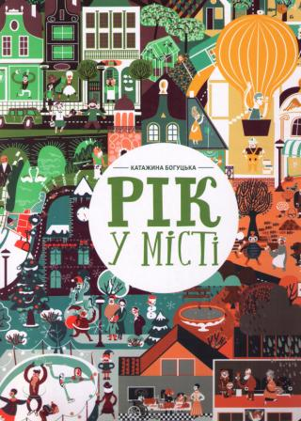

Богуцька К. Рік у місті / К. Богуцька ; пер. з пол. О. Горби ; худож. К. Богуцька. – Львів : Вид-во Старого Лева, 2017. – [13] арк. іл.
Це незвичайна книжка, це книжка-віммельбух. Віммельбух – відносно новий книжковий жанр, який люблять діти в усьому світі! В таких книжках головними є ілюстрації, а не текст.
Вона дуже якісна, з картонними, заокругленими сторінками, з класними, досить незвичними ілюстраціями. Малюнки – дуже детальні, бо виконують доволі складне завдання – створення ,,знімків" міста з усіма його мешканцями, які зображені в різних ситуаціях, під час зміни погодних умов, вдень або вночі протягом цілого року. На дванадцятьох розворотах разом з героями можна ,,прожити" напрочуд цікаву мандрівку, годинами розглядаючи та вишукуючи їх, спостерігаючи та фантазуючи. Мешканці даного міста – дуже колоритні, у кожного свій характер, звички та вподобання; знайомство з ними відбувається вже на першому додатковому розвороті, а до кінця книжки ви вже потоваришуєте з найулюбленішими!

Приємним сюрпризом є інтерактивна гра на другому додатковому розвороті, яка пропонує відшукати на сторінці якнайбільше неправдоподібних ситуацій.
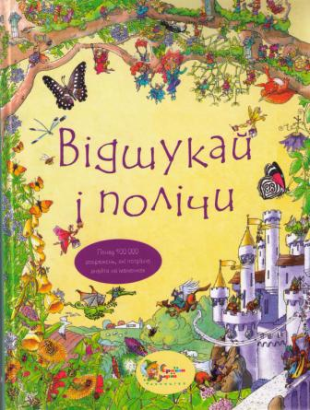

Відшукай і полічи / пер. з англ. В. Наливаної. – Київ : Країна Мрій, 2015. – 256 с. : іл.
Це книжка – віммельбух, а це означає, що ти знов опинишся у світі квестів. До складу книжки входять 8 різних завдань. Спочатку ти шукаєш монстрів в самих не очікуваних місцях – у спальні, на базарі, у салоні краси, у школі, навіть, на карнавалі. Потім тобі потрібно знайти чарівників – у бібліотеці, у чарівній крамничці, у печері зі скарбами тощо. Так само ти відправляєшся на пошуки фей, піратів морських тварин, жуків тощо.

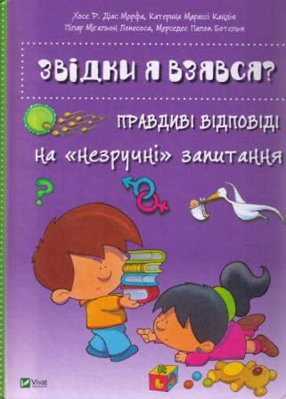
Звідки я взявся? : правдиві відповіді на «незручні» запитання / Х. Р. Д. Морфа, К. М. Кандія, П. М. Лопесоса, М. П. Ботелья ; пер з ісп. О. Машкової. – Харків : Віват, 2017. – 103 с. : іл. – (Енциклопедія).
У книзі статті написані доступною мовою, максимально відкрито, без сорому та незручностей. Вона допоможе тобі дізнатися про відмінність будови тіла дівчат та хлопців, про вагітність, про розвиток і народження дитинки, сексуальні стосунки с протилежною статтю тощо. Також порушено тему сексуального насильства і вміння говорити «ні», що таке СНІД і як він передається. Вкінці є словничок із 78 термінів, які допоможуть тобі знайти відповіді на непрості запитання.
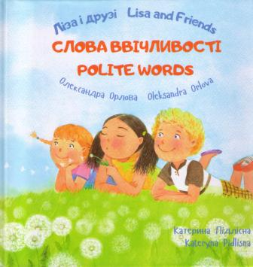

Орлова О. Ліза і друзі. Слова ввічливості = Lisa and Friends. Polite words / О. Орлова, К. Підлісна. – Харків : ПЕТ, 2017. – 24 с. : іл. – (Серія «Ліза і друзі»).
Це не просто книжечка, а книжечка – помічниця маленьким розумникам. Вона не тільки розкаже історію дружби Лізи, Соні та Мартіна, а ще й допоможе запам’ятати слова ввічливості та сталі вирази англійською розмовною мовою. А щоб читати було цікавіше, книжка прикрашена яскравими ілюстраціями.
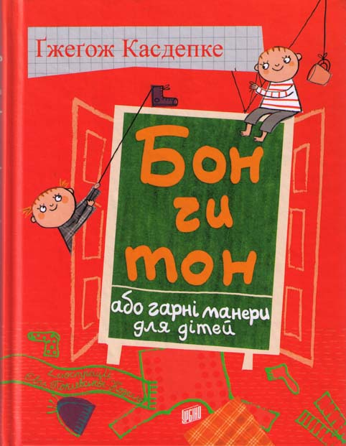
Касдепке, Ґ. Бон чи тон, або Гарні манери для дітей / Ґ. Касдепке ; пер. з пол. Я. Івченко ; худож. Є. Поклевська-Козелло. – Лювів : Урбіно, 2016. – 149 с. : іл.
Що таке бонтон? А що таке добре вихована людина? А як повинна себе поводити добре вихована людина у різних ситуаціях? Перевірити наскільки ти добре вихований можна прочитавши цю чудову книжечку. В ній розповідається про різні ситуації, в яких опиняються близнюкі Куба і Буба. Та на їхніх прикладах пояснюється як би вчинила вихована людина.

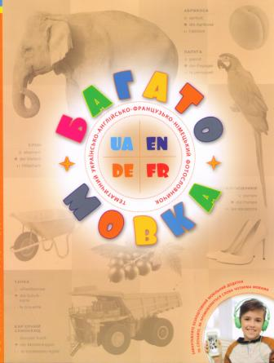
Багатомовка : темат. укр.-англ.-фр.-нім. фотословничок : для читання дорослими дітям / упоряд. Б. Рибенкова, Ю. Єлізарова. – Київ : Вчений кіт, 2016. – 63 c. : фот. – (Фотословничок).
Це незвичайний словничок іншомовних слів. Ти знайдеш слова написані українською, французькою, німецькою мовами одразу, а на додачу ще й містить яскраву фотографію. Слова у словничку згруповані тематично. З цим словничком тобі буде легше вивчити одразу 3 мови.
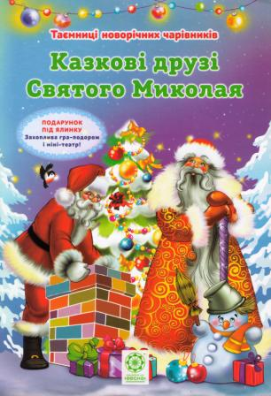

Ромашкіна Р. Казкові друзі Святого Миколая : подарунок під ялинку : захоплива гра-подорож і міні-театр / Р. Ромашкіна ; іл. М. Мосіяш. – Харків : Видавничий дім Весна, 2016. – 16 с. : іл. – (Таємниці новорічних чарівників).
Ця збірочка незвична і надзвичайно цікава. Ти дізнаєшся як виникло свято Святого Миколая, які подарунки приготував Дідусь Мороз, чому Санта-Клауса вважають підкорювачем димоходів, хто його вірний друг. А ще ти зможеш зіграти у цікаву ігру з друзям, яку запропонував Дід Мороз, зробити власноруч витинанку, вивчити віршик, та поставити з друзями невеличку новорічну п’єсу.

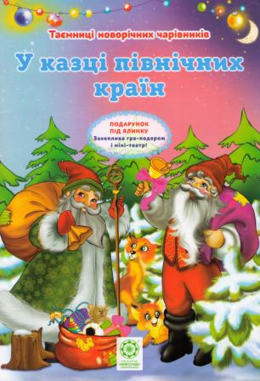
Ромашкіна Р. У казці північних країн : подарунок під ялинку : захоплива гра-подорож і міні-театр / Р. Ромашкіна ; іл. М. Мосіяш. – Харків : Видавничий дім Весна, 2016. – 16 с. : іл. – (Таємниці новорічних чарівників).
Це друга збірочка із серії «Таємниці новорічних чарівників». У ній ти знайдеш продовження новорічної п’єси, цікаві ігри, витинанки. А ще дізнаєшся про Йоулоупуккі, хто такий гном Юлтомтен, Сінтерклаас.

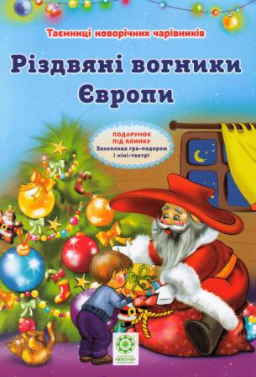
Ромашкіна Р. Різдвяні вогники Європи : подарунок під ялинку : захоплива гра-подорож і міні-театр / Р. Ромашкіна ; іл. М. Мосіяш. – Харків : Видавничий дім Весна, 2016. – 16 с. : іл. – (Таємниці новорічних чарівників).
У цій збірочці ти знайдеш продовження новорічної п’єси, цікави ігри та витинанки. А ще дізнаєшся хто такі Баббо Натале, фея Бефана, Батечко Різдво, Пер Ноель, Шаланд, Вайнахтсман, Крісткінд, Кнехт Рупрехт тощо.
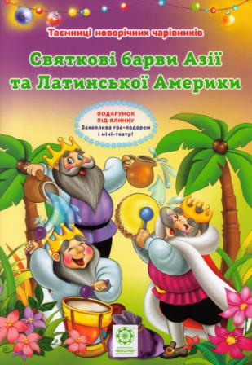
Ромашкіна Р. Святкові барви Азії та Латинської Америки : подарунок під ялинку : захоплива гра-подорож і міні-театр / Р. Ромашкіна ; іл. М. Мосіяш. – Харків : Видавничий дім Весна, 2016. – 16 с. : іл. – (Таємниці новорічних чарівників).
У цій збірочці ти також знайдеш продовження новорічної п’єси, цікаву ігру для тебе і твоїх друзів, витинанки та цікаві завдання. Дізнаєшся про Шань Дань Лаожена, Сегацу-сана і Одзи-сана, Увлін Увгуна, Корбобо і Коркиза тощо.

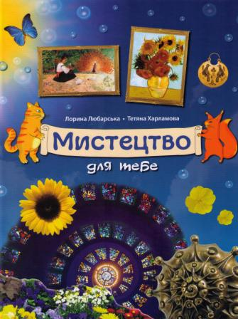
Любарська Л. Мистецтво для тебе / Л. Любарська, Т. Харламова ; іл. В. Кузнєцов, М. Коваленко ; худож. оформ., дизайн Н. Бридня, В. Кузнєцов ; в книзі використано фотоіл. О. Гураша, Т. Харламової. – Київ : Наш час, 2016. – 104 с. : іл. – (Серія «Равлик»).
Ця книга допоможе тобі здійснити захопливу подорож у світ образотворчого мистецтва. Репродукції визнаних творів, вірші, оповідки, загадки, різноманітні ігри сприятимуть розвитку твоїх творчих здібностей. Адже в кожному із нас живе непересічний Художник. Треба тільки відкрити його.

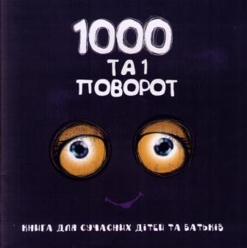
Дробишева О. 1000 та 1 поворот / О. Дробишева ; іл. К. Гарді, Т. Медвідь. – Київ : Самміт-книга, 2016. – 23 с. : іл.
Ця книжечка незвичайна, вона є абеткою дорожнього руху, де доступно описано найчастіші ситуації, що можуть виникнути на дорозі, подано захопливі історії про правила поведінки пішоходів та водіїв. Це видання допоможе найменшим учасникам дорожнього руху зрозуміти та запам’ятати правила орієнтування під час різноманітних подій, які можуть трапитися з ними на дорозі.
А ще в ній поєднуються гумористичні розповіді, захопливі розвивальні ігри, цікаві факти та чудові емоційні ілюстрації.

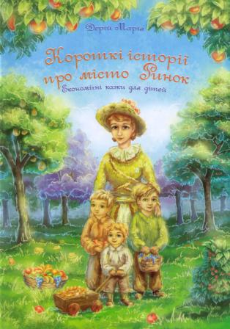
Дерій М. Короткі історії про місто Ринок : економ. казки для дітей / М. Дерій ; худож. В. Дзюбак. – Івано-Франківськ : Місто НВ, 2016. – 16 с. : іл.
У місті Ринок є небаченої краси сад, де ростуть запашні фрукти. Їх доглядає мати Економіка зі своїми синами на ім’я Прибуток, Витрат і Дохід. У центрі міста Ринок ростуть дерева із грошима, які щодня збирають мешканці міста. Окрім зазначених вище героїв, тут є й такі, як пані Криза та її син Збиток, зла фея Інфляція та її син Гіпер. Про їх співіснування ти і дізнаєшся, прочитавши цю книжечку.

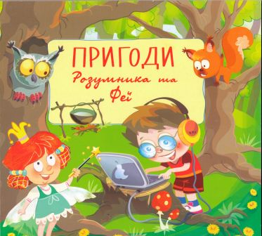

Пригоди Розумника та Феї / упоряд. Дудик П. Р., дизайн і верстка О. Білоус. – Київ : Мамине сонечко, 2015. – 49 с. : іл.
Немає на світі жодної дитини, яка б не любила пригод, завдань та загадок на кмітливість. У збірці ти знайдеш задачки на логіку, арифметику, увагу або творчість. Разом з Маленьким Розумником і Маленькою Феєю ти будеш майструвати, виконувати різноманітні завдання, дізнаватись щось нове. А ще, зможеш прочитати веселі казки-забавлянки. Нумо, рушай назустріч пригодам!
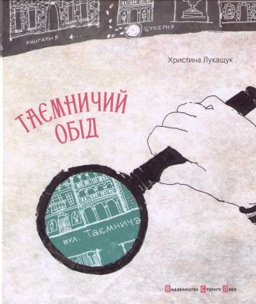

Лукащук Х. Таємничий обід / Х. Лукащук ; худож. оформ. авт. – Львів : Вид-во Старого Лева, 2015. – 21 с. : іл.
Що робити, якщо ви потрапляєте до дорогої ресторації на обід, а біля вашої тарілки багато розмаїтих ложок, виделок та ножів? Якими приборами користуватися в першу чергу, а якими згодом? В який спосіб складати виделку з ножем на тарілці? Чому десертна ложечка повернута ручкою вправо, а виделка над нею – ручкою вліво? Про все це йдеться у цьому літературно-художньому виданні, відомої дитячої письменниці.

Літературні казки, фентезі
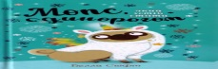

Свіфт Б. Мопс, який хотів стати єдинорогом. Кн. 1 / Б. Свіфт ; пер. з англ. Ю. Підгорна. — Київ : Рідна мова, 2020. — 151 с. : іл. — (Серія «Пригодам час»).
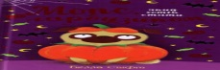
Головна героїня казки мопс на ім’я Пеґґі мріє знайти свого ідеального хазяїна. Але в житті не все так просто. Перша хазяйка, до якої потрапила маленька Пеґґі, незлюбила галасливу собачку і віддала її до притулку. Та, на щастя туди завітала багатодітна родина, яка вирішила взяти маленького мопса до себе на Різдво. Життя Пеггі кардинально змінюється: вона ходить у парк, з нею бавляться діти, приймає участь у різдвяній виставі та навіть стає мопсорогом. Та чи достатньо цього, щоб Пеггі залишилась у сім'ї назавжди?

Свіфт Б. Мопс, який хотів стати гарбузиком. Кн.4 / Б. Свіфт ; пер. з англ. Ю. Підгорна. — Київ : Рідна мова, 2020. — 151 с. : іл. — (Серія «Пригодам час»).
Це продовження пригод маленького мопса на ім’я Пеґґі та її господарів дівчинки Хлої, її братика Фіна та маленької Рубі. Тепер вся родина готується до Гелловіну. Хлоя вирішила влаштувати костюмовану вечірку з ночівлею, на якій гості будуть зі своїми домашніми улюбленцями. Для вечірки діти створюють страшний та моторошний реквізит: привидів з тенісних м'ячиків, павуків з чорного синельного дроту, ліхтарики з гарбузів, власні костюми. Пеґґі не в захваті від цієї ідеї, вона дуже боїться пса-привида із покинутого будинку та гелловінських монстрів. Чи зможе вона пересили себе заради Хлої та відвідати цю вечірку?
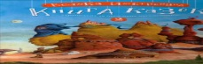
Велика ілюстрована книга казок українських та іноземних письменників. Т. 2 / упоряд. та заг. ред. І. Малковича ; іл. Г. Олійко [та ін.]. — Київ : А-БА-БА-ГА-ЛА-МА-ГА, 2021. – 127, [1] c. : іл. — (Для малят від 2 до 102).
До книжки увійшли десять авторських казок відомих українських письменників: Наталії Самійленко, Андрія Бондарчука, Марини та Сергія Дяченків, Аттили Могильного, Миколи Вінграновського, Івана Малковича та німецького письменника-класика Вільгельма Гауфа. В цих чарівних казках ялинка зуміла відгадати дитяче бажання; мобільний телефон врятував двох хлопчиків та їх дідуся з козою від зелених інопланетян; в Києві на Шулявці відбувся нерівний бій між маленькою чаклункою Мавкою і злим чаклуном Гіп-Гопом і ще багато-багато цікавого. На сторінках цієї книжки казки оживають завдяки ілюстраціям відомих художників Грася Олійко, Костя Лавро, Арсена Джанікяна, Ростислава Попського, Віктора Гаркуші, Катерини Штанко, Івана Сулими, Софії Усс-Петшак.
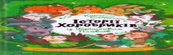

Єгорушкіна К. Історії хоробриків із Горішкових Плавнів / К. Єгорушкіна ; худож. А. Ястремська. — Харків : Віват, 2021. — 110 с. : іл. — (Серія «Розваги для розумахи»).
Усі маленькі діти, мабуть, як і ти, мають свої власні страхи. Ця книжка вчить, як їх перемагати. До неї увійшло 7 повчальних казок, в яких маленькі герої перемагають власні страхи: єдинорог Тарасик боявся йти до школи; мишка Льоля лякалася темряви; кенгурятко Кіко хвилювався, що батьки його більше не люблять; вовчик Буц понад усе боявся осоромитися тощо. Після кожної казочки у Совиній Порадні на тебе чекають підказки, як впоратися зі схожим власним страхом.

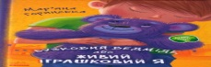
Горянська М. Бузковий ведмідь, або Живий іграшковий Я / М. Горянська ; худож. К. В. Підлісна. — Харків : Ранок, 2020. — 63 с. : іл. — (Серія «Від серця до серця).
Головний герой казки Бузковий ведмедик на ім’я Буня – звичайна іграшка в магазині. Його купила мама своєму хворому синочку Ромчику. Разом з Бунею хлопчик подолав хворобу, пускав дощовим потічком човники, грався з іншими дітками. Одного дня, гуляючи на вулиці, Ромчик посадив Буню на бордюр, а сам побіг пускати човники з товаришем. Ведмедик чекав на хазяїна, але той не повертався. Він був у розпачі. Як бузковому ведмедику повернутися додому?
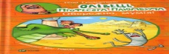
Гундертшне Н. Олівець професора Плюмбума : Обережно, мумія! / Н. Хундершні ; з мал. І. Гардт ; пер. О. Гладкого. — Харків : Vivat, 2020. — 70, [9] с. : іл. — (Щось цікаве).
Головні герої книжки школярки Ганна та Генрі знайшли на сходах у школі чарівний олівець професора Плюмбума. Може він допоможе зробити домашнє завдання з математики? Не встигли вони про це подумати, як олівець закрутився сам собою і почав розмальовувати аркуша. Раптом до кімнати увірвався вітер, який переніс дітей разом з котом Карузо назустріч пригодам у пустелю. Цього разу вони дізнаються чому джин Салім не любить сорок розбійників, а крокодил хоче з’їсти мумію Неробинікса.

Розв'яжи ребус
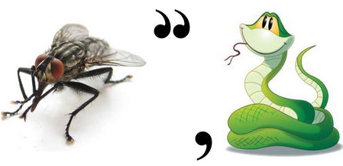
Гундертшне Н. Олівець професора Плюмбума : Серед риб! / Н. Хундершні ; з мал. І. Гардт ; пер. О. Гладкого. — Харків : Vivat, 2020. — 70, [9] с. : іл. — (Щось цікаве).
Олівець професора Плюмбума на цей раз відправив школярів Генрі та Ганну з її котом Карузо на самісіньке дно океану. Лишень вони потрапили у підводний світ, одразу відчули, що розуміють мову мешканців, вільно дихають і плавають. Та от лихо, пропав Карузо. Діти вирушають на пошуки кота, якого тутешні мешканці прозвали волохатою рибою.
Найкращі різдвяні історії / пер. з англ. Д. Мурмуєнко. – Київ : КМ-Букс, 2021. – 351 с. : іл.
До збірки увійшли різдвяні казки класиків США, Англії, Німеччини – Ганса-Християна Андерсена, Чарльза Діккенса, братів Якоба та Вільгельма Грімм, Клемента Кларка Мура, Шарля Перро, Рассела Пунтера. Книга проілюстрована видатними художниками Брендою Го, Аланом Марксом, Філіпом Веббом та ін. Із казок ти дізнаєшся, як Санта Клаус потрапляє в оселі, як духи Різдва можуть змінити людину на краще, звідки у Санта Клауса беруться іграшки для дітей, як він проводить свій вихідний. А ще прочитаєш про змагання сніговиків, про Білосніжку та семеро гномів, Кота у чоботях та Снігову королеву.

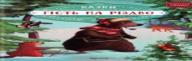
Гість на Різдво : казки : для читання дорослими дітям / А. Амргейн, К. Е. Фольк. ; іл. C. Штрауб, Т. Найгель ; пер. з нім. Н. Феньової ; дизайн обкл. Т. Васильєвої. — Харків : Vivat, 2021. — 59, [1] c. : іл. — (Найкращий подарунок).
Книга містить всього дві невеликі, але дуже доброзичливі казки про Різдво і різдвяні подарунки від Санта Клауса для лісових мешканців. Перша про ведмедика, що влаштував різдвяну вечірку для звірят, які його боялися, але сміливе білченя врятувало свято. А друга про маленьке зайченя, яке з друзями вирушило на пошуки Санта Клауса.

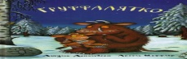
Дональдсон Д. Ґруффалятко / Д. Дональдсон ; худож. А. Шеффлер ; з англ. пер. В. Морозов ; літ. ред. Б. Матіяш. — Харків : Читаріум, 2021. — 31 с. : іл.
Головна героїня казки – маленька донечка великого Груффало. Звати її Ґруффалятко. Вона непосидюча і неслухняна. Тато Груффало, щоб застерегти доню від самостійних прогулянок лісом, лякає її якимось страшним звіром – Мишарою. Ґруффалятці дуже цікаво дізнатися, що ж то за звір... Як тільки тато заснув, вона потайки відправляється на пошуки невідомої істоти. Вночі ліс не спить, тому на Груффалятко чекає багато зустрічей і пригод.

Розв'яжи ребус
Країна казок / тексти А. Івасюк, А. Кравець, Т. Сак. — Київ : Глорія, 2021. — 105, [2] с. : іл.
Ця книжка написана спеціально для кмітливих діток, адже в текстах замість слів вставлені картинки. Аби прочитати казку, їх треба відгадати. Книжка складається із 38 повчальних казок. У кінці кожної казки є цікаві запитання. На них потрібно дати правильні відповіді. В тебе складеться враження, ніби ти справжній Шерлок Голмс, якому будь-що потрібно розгадати зашифровану розповідь. А ну, спробуй відгадати!
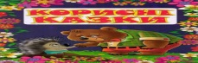
Корисні казки / укладач. Ю. М. ; тексти А. Івасюк, А. Кравець, Т. Сак. — Київ : Глорія, 2021. — 109 с. : іл.
Що можна зробити заради друзів? Правильно, багато чого! Наприклад, Бізон Чубака із однойменної казки разом з друзями врятував багато звірів, які навесні потрапили у водяну пастку, хоча він дуже боявся води. Смарагдовий жук і чорний зайчик із казки «Диваки» не злякалися і врятували свого друга – білу ворону від злого птахолова. А ще можна змінитися на краще самому, як це сталося з бичком на ім’я Густаво із казки «Бичок Густаво» та Голубом із казки «Голуб» тощо.
Дьйоед С. Естер і Мандрагор. Т. 2 : Від любові до магії / С. Дьйоед ; худож. М.-П. Одду ; пер. з англ. Д. Тимошенко. — Дніпро : Наша Ідеа, 2020. — 127 с. : іл. — (Серія «Естер і Мандрагор»).
Що ти думаєш про чаклунів? А чи знаєш ти, що таке кохання? Відповіді на ці питання повинна отримати головна героїня книжки – юна чаклунка Естер, яка живе у людському світі. Вона листується зі своєю подругою Люсі, яка живе у світі чаклунів. Їх обох дуже цікавить, що ж люди думають про чаклунів. Щоб отримати відповіді на ці питання, Естер зі своїм справжнім відьмацьким котом Мандрагором іде до звичайної людської школи. Яку відповідь отримала Естер? З ким вона потоваришувала? Що попросив зробити її новий друг?
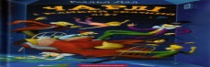
Дал Р. Чарлі і великий скляний ліфт / Р. Дал ; з англ. переклав В. Морозов ; іл. К. Блейк ; обкл. І. Суліма. — Вид. 3-тє. — Київ ; А-БА-БА-ГА-ЛА-МА-ГА, 2020. — 269 с. : іл.
Ця книжка є продовженням популярної повісті «Чарлі і шоколадна фабрика». Починається все із польоту скляного ліфта до космосу, в якому знаходяться Чпан і пані Бакети, бабусі Джорджина і Джозефіна, дідусі Джо і Джордж та містер Вонка. Вони потрапляють до «Космічного готелю США». Троє пілотів цього готелю намагаються ліквідувати ліфт, однак їм це не вдається. Чарлі з друзями зустрічаються з червивими книдами – істотами, подібними до черв’яків, які весь час змінюють форму свого тіла. Пригоди дивакуватої групи на цьому не завершуються, найцікавіше попереду!

Маршалл А. Шепіт на вітрі / А. Маршалл ; пер. з англ. О. Гавури ; іл. в книжці Д. Ньюнем ; обкл. Р. Попський. — Київ : А-БА-БА-ГА-ЛА-МА-ГА, 2020. — 223 С. : іл.
Головний герой казки – добрий і щедрий хлопчик Пітер разом зі своїм поні – Місячним Сяйвом та сірою кенгуру на ім’я Сіра Шкурка, вирушив на пошуки Прекрасної Принцеси. І звісно, як і у кожній казочці, на них чекали різні випробування і небезпеки. Вони допомогли дітям перебороти страх до трави-пастки, подружилися з Велетнем та Блідою Відьмою, перемогли дракона, що охороняв Принцесу тощо. А ще, коли ти читатимеш цю книжку, то зможеш побувати лісах Австралії та побачити австралійських тварин – кенгуру, вомбата, кукабарру, страуса тощо.
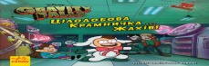
Цілодобова Крамничка... Жахів! : 50 наліпок / Disney ; текст С. Брук ; авт. серіалу А. Гірш ; авт. епізоду «Незручності» М. Райанда ; пер. Є. О. Осмачко. — Харків : Ранок, 2020. — [24] с. : іл. + [2] арк. наліпок. — (Ґравіті Фолз. Історії).
Чи боїшся ти привидів? Підлітки Мейбл, Діппер і Венді надумали зробити вечірку в моторошній крамниці, де, як вони знають, оселилися привиди. Та вона зачинена, а на дверях об’ява «Вхід заборонено! Покарання – смерть!». Друзів це не зупинило. Вони увійшли до крамниці й одразу потрапили у страшні пастки. Ох і моторошно всім стало. Чи вдасться їм вибратися звідти?
Мортка М. Дракон з-поза паркану / М. Марцин ; іл. В. Стахири ; пер. з пол. І. Веремій. — Харків : Vivat, 2020. — 139, [3] с. : іл. — (У вирі пригод) (Книжкова полиця підлітка).
Головний герой – дракон Дмухлик живе у Драконовій Пущі разом з іншими драконами. В цьому королівстві кожен має свій дар, який вирізняє його з-поміж інших. Дмухлик поки що свого таланту не відкрив, проте він весь час пильнує паркан, який відмежовує королівство драконів від королівства людей, щоб лицарі короля Головка не нападали і не зчиняли бійки. Так тривало аж поки він не впіймав лицаря Сергія. І тут почалися справжні небезпечні пригоди Дмухлика.

Мортка М. Суцільний дракокаліпсис / М. Марцин ; іл. В. Стахири ; пер. з пол. І. Веремій. — Харків : Vivat, 2020. — 141, [2] с. : іл. — (Книжкова полиця підлітка) (У вирі пригод).
Головний герой казки дракон Дмухлик товаришує із принцесою Ізабелою із Міста поза Муром. У цьому немає нічого дивного. Ще у давнину люди і дракони припинили воювати та розділили свої королівства парканом, а коли люди і дракони нарешті порозумілися то паркан пробили. Для того, щоб драконам можна було вільно пересуватися королівствами, вони повинні розшукати і привезти королю Головку величезний скарб. В цю небезпечну подорож разом із своїми друзями вирушає Дмухлик.

Флетчер Т. Різдвозавр та Зимова Відьма / Т. Флетчер ; іл. Ш. Дервіса ; пер. з англ. М. Сахно. — Львів : Вид-во Старого Лева, 2019. — 427 с. : іл.
Ця книга є продовженням пригод хлопчика в інвалідному візку Вільяма Трандла, його тата Боба та Різдвозавра. Бренда – зведена сестра Вільяма, викрала у хлопця чарівний біб, який йому дав Санта на Північному Полюсі. Рідний батько дівчинки містер Пейн – власник іграшкових крамниць, забрав дочку на Різдвяні канікули. Він довідався про чарівний біб та викрав його! Що сталося? Почали зникати Ельфи, а Санта не з’явився у різдвяну ніч... Чи вдасться Вільяму, Різдвозавру і Бренді змінити хід подій, розгадати таємницю Зимової Відьми і врятувати Різдво?

Розв'яжи ребус

Петріашвілі Ґ. Казки дідуся Ґурама для маленьких мрійників : оповідання / Ґурам Петріашвілі. – Львів : Вид-во Старого Лева, 2019. – 54 с. : іл.
Це чуйні казки, які навчають вірити у дива. Наприклад, маленький хлопчик-сирота, плачучи, заснув під деревом у вишневому саду, а коли прокинувся, то знайшов там собі маму. Також ти дізнаєшся про долю двох диваків – Ачлачучла та Аплапато; головний секрет гарного співу; юнака, який заради кохання хотів зірвати квітку-примару тощо.
Степаненко Я. Заборонений Санта або Перше Різдво Славка / Я. Степаненко ; іл. О. Бугренкової. — Харків : Віват, 2020. — 111 с. : іл. — (Серія «Мрійники»).
Головний герой казки десятирічний хлопчик Славко, який живе в країні де заборонили святкувати Різдво. Одного разу в родині все ж таки розпалили камін та приготували святкову вечерю. Коли його батько пішов спати, а Славко залишився сам перед каміном – сталося диво. У каміні загуркотіло, і звідти викотився чоловік із білою густою бородою у яскравому червоному напівкожушку та червоних штанях. Відтоді розпочинаються казкові пригоди: ялинки з центральної площі міста відгамселили охоронців; відбулася дивовижна мандрівка Славка у життя юного Ніколаса, який згодом став святим Миколаєм і Санта Клаусом.
Гербіш Н. Мандрівки з чарівним атласом / Н. Гербіш ; намал. Б. Бондар. — Львів : Вид-во Старого Лева, 2019. — 63 с. : іл.
Сторінками цієї книги ти разом з хлопчиком Лукою, його сестричкою Терезкою та їхніми дідусем і бабусею здійсниш дивовижну мандрівку до Парижу. Побачиш відомий на весь світ Рожевий будиночок на Монмартрі та дізнаєшся про його історію. Побачиш Париж з висоти оглядового майданчика католицького собору Сакре-Кер. А ще дізнаєшся про історію міста, і чому його називають Містом Світла тощо.
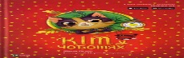
Перро Ш. Кіт у чоботях : казка з доп. реальністю / Ш. Перро ; пер. з фр. М. Марченко ; іл. М. Кошулінська. — Харків : Віват, 2020. — 39 с. : іл. — (Серія «Світ чарівних казок»).
Це всім добре знайома казка про розумного і винахідливого Кота, який носив чоботи і вмів розмовляти. Він допоміг своєму хазяїну вибратися із злиднів, одружитися із принцесою і подолати людожера. Вкінці книжки на тебе чекають «Запитання для роздумів, фантазій та ігор», а також є поради батькам, як сформувати креативне мислення у дитини.

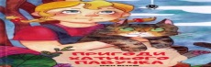
Вітуш І. Пригоди хатнього павучка : іл. казк. оповідання для дітей / І. Вітуш ; худож. А. Данько. — Київ : Махіма, 2019. — 75 с. : іл.
Головна героїня книжки маленька дівчинка Настуся. Вона дуже любить малювати портрети своїх нових друзів – павучка Волохатика, закоханої настільної лампи, шляхетного вуличного фонаря, старого каштана. А ще вони люблять слухати цікаві історії про звичаї пращурів, які їм розповідає бабуся.

Гофман Е.Т.А. Лускунчик та мишачий король / Е.Т.А. Гофман ; у вільному переказі О. Уліщенко ; іл. Г.Павлюкевич-Чернецької та М. Осадчої. — Харків : Віват, 2020. — 71 с. : іл.
Це адаптований варіант відомої всім казки про сміливу дівчинку Марі, яка у різдвяну ніч потрапила в зачароване королівство, та допомагла лускунчику перемогти лиходійку Мишильду. Це було дуже непросто, адже згідно пророцтв йому судилося стати королевичем, який зможе позбутися своєї потворності, якщо переможе Мишачого короля і його покохає дівчина.
Соловінський С. Друг із мезозою / С. Соловінський ; худож. О. Железняк. — Харків : Ранок, 2019. — 63 с. : іл. — (Серія «Пригоди Мишка та його друзів»).
У кімнаті дошкільника Мишка між шафою та його ліжком є щілина. Це, як виявилося, портал між мезозойською ерою та нашою сучасністю. Звідти до кімнати потрапив птеродактиль, який став улюбленцем родини. В книжці описуються добрі й веселі пригоди родинного улюбленця із мезозойської ери.

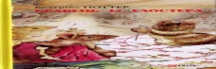
Поттер Б. Кравець із Глостера : казки / Б. Поттер ; пер. з англ. Ю. В. Лисенка ; худож.-оформлювач С. М. Кошелєва. — Харків : Фоліо, 2019. — 108 с. : іл. — (Шкільна бібліотека української та світової літератури).
Головні герої казок цієї книжки – звичайні мишки. Ти дізнаєшся чим відрізняється життя міської і сільської мишки, про чистюлю лісову мишку. Прочитаєш і про те, яку шкоду можуть робити домашні мишки, та як можуть допомагати у професійній діяльності, віддячуючи за свій порятунок.

Розв'яжи ребус
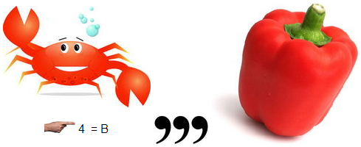
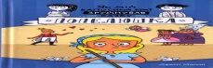
Магоні Дж. Як мій капосний брат зруйнував казку «Попелюшка» / Дж. Магоні ; пер. з англ. В. Левицька ; іл. укр. вид. Ж. Васильєва. – Київ : Книголав, 2019. – 198 с. : іл. – (Серія «Дитяча полиця»).
Медді Макметьюз та Голден Макніл – звичайні одинадцятирічні діти, між собою вони зведені брат і сестра. І як у кожній родині між братом і сестрою є внутрішні суперечки. Та коли Медді для школи зробила діораму за своєю улюбленою казкою «Попелюшка», а капосний Голден з неї посміявся, у казці тут же змінився кінець, а зведених брата і сестру затягло у цю казку.
Ось тут вони і зрозуміли, що для того щоб повернутися додому, їм потрібно відновити щасливий кінець казки. А для цього діти повинні навчитися діяти разом!

Винник Т. Добрик і його пригоди : повістинка / Т. Винник ; іл. В. Бугари. – Київ : Академія, 2019. – 79 с. : іл. – (Серія «Читайлики»).
Головний герой книжки – звичайний бездомний Пес. Мами своєї він не пам’ятає, живе на вулиці і мріє про власне ім’я. Немаючи власної домівки Пес мандрує світом. Спочатку він гостює у Водяного, а вночі у країні Тіння. У цій країні живе тіньовий магнат – Волохата Лапа, який посадив Пса у печеру. Якщо Пес відгадає три загадки Волохатої Лапи, то він знову буде вільний і зможе мандрувати далі. Як Пес відгадував загадки, як він знайшов родину яка його взяла до себе та яке йому дали ім’я? Все це ти знайдеш на сторінках цієї книжки.

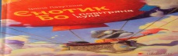
Лазуткіна І. Єнотик Бо і повітряна куля / І. Лазуткіна ; намал. Р. Попський. – Львів : Вид-во Старого Лева, 2019. – 103 с. : іл.
Головний герой казки Єнотик Бо мріє літати на повітряній кулі. Він її навіть, намалював. Але от халепа, на навчальному польоті на повітряній кулі Єнотик не вслідкував за вогнем, який нагрівав повітря у кулі, куля втратила висоту і зависла на дереві. Єнотик Бо, незважаючи на цей випадок, обов’язково хоче навчитися літати. А от що саме він для цього зробив ти дізнаєшся у цій книзі.

Беднарек Ю. Неймовірні пригоди Десятьох шкарпеток (чотирьох правих і шістьох лівих) / Ю. Беднарек ; іл. Д. де Лятура ; пер. з пол. Б. Антоняк. – Львів : Урбіно, 2018. – 158 с. : іл.
Всі ми час від часу задаємося питанням «Чому після прання деякі шкарпетки залишаються без пари?». Польська письменниця здається знайшла відповідь на це запитання. У своїй книжці, до якої входить десять невеликих оповідань, вона відкриває цю таємницю. Головні герої історій – 10 різних шкарпеток. Усі вони мають свої мрії. І по черзі втікають, через дірку у підлозі під пральною машиною, щоб реалізувати свої мрії.
Розв'яжи ребус
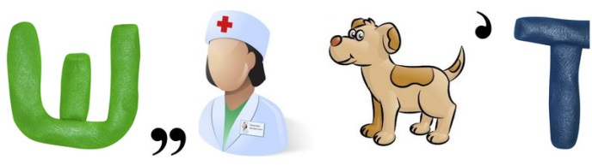

"Люди перестають мислити, коли перестають читати" (Д.Дідро)

Хто хоче більше знати, треба більше читати.

